Međuispit PUE 3.5.3013.

1. Zadan je napon Us,rms = 230V, otpor R= 5Ω, α= 60°, frekvencija f= 50 Hz i ωL>>R. Izracunaj srednju vrijednost struje Id i Id,rms. Nacrtaj valne oblike za us , ud , id , is . (3 boda)

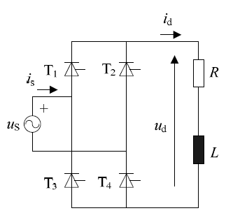

1. Zadan je Ed = 50V, Us,rms = 230V, R= 20Ω, Lk= 5mH, f= 50Hz, ωLd>>R...  
   Izracunaj Ud, Id, λ. Nacrtaj valne oblike us, Us (ovo di je strelica), ud, id . (4 boda)

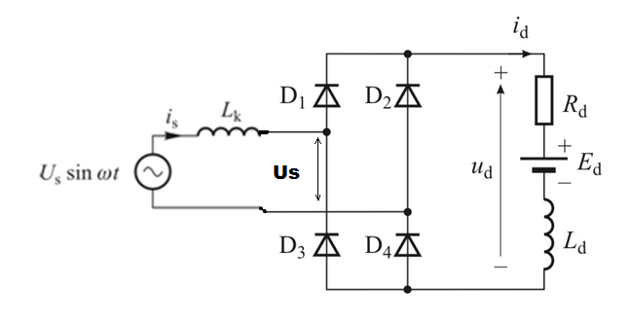

1. Zadan je UB=200V, gubici na diodi i gubici uklapanja su 0.   
   Napon na BTJ je UCES= 1.5V, otpor MOSFET-a RDS(on)= 0.5Ω, R= 30Ω, ωL>>R...  
   Odredi postotnu razliku gubitaka vođenja izmedju MOSFET-a i BTJ. Nacrtaj valne oblike id , ud. (3 boda)

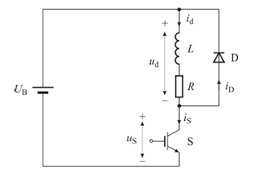

Napomena: vrijednosti elemenata se vecinom poklapaju sa vrijednostima u ispitu. Moguce je da negdje fali neki podatak.